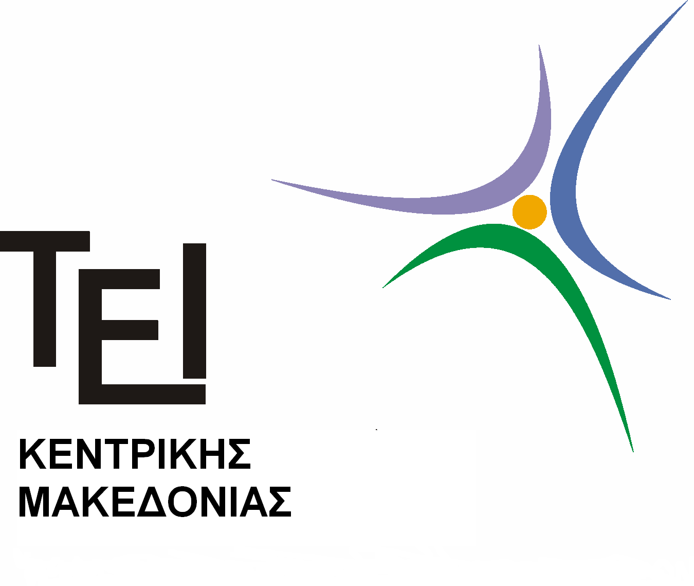
ΤΕΙ ΚΕΝΤΡΙΚΗΣ ΜΑΚΕΔΟΝΙΑΣ
ΤΜΗΜΑ ΛΟΓΙΣΤΙΚΗΣ ΚΑΙ ΧΡΗΜΑΤΟΟΙΚΟΝΟΜΙΚΗΣ
Σέρρες 12/01/2015
ΕΠΕΙΓΟΥΣΑ ΑΝΑΚΟΙΝΩΣΗ
Η Γραμματεία του τμήματος Λογιστικής και Χρηματοοικονομικής σας ενημερώνει ότι :

Σε καμία περίπτωση δεν πρέπει να διαγράφεται μαθήματα από την υπάρχουσα δήλωση μπορείτε μόνο να προσθέσετε μαθήματα.

Από τη Γραμματεία

